
Profesor: ©Manuel Maciá - Práctica inicial para ESO.
Nombre y Apellidos: __________________________________________________ Curso y grupo:______


Utiliza Internet para responder a las preguntas que se plantean seguidamente. Desarrolla tus respuestas de forma adecuada, no contestes con una frase si no se considerará que está mal.
- IMPORTANTE: Cuida la presentación porque se tendrá en cuenta para la nota.

Actividad de investigación: Define los conceptos que aparecen en la siguiente tabla haciendo uso de Internet:

  Hardware | Indica 6 ejemplos de elementos hardware de un ordenador:
  Software | Indica 4 ejemplos de software que uses en tú día a día:
  Malware | Indica 2 ejemplos de Malware:
  Navegador Web | Indica 2 ejemplos de Navegadores web:
Explica qué es Internet y cuándo se creó. ¿Qué son las WWW? Indica 5 usos diarios que hacemos de Internet en nuestra vida diaria:


Hardware del PC – Parte práctica:
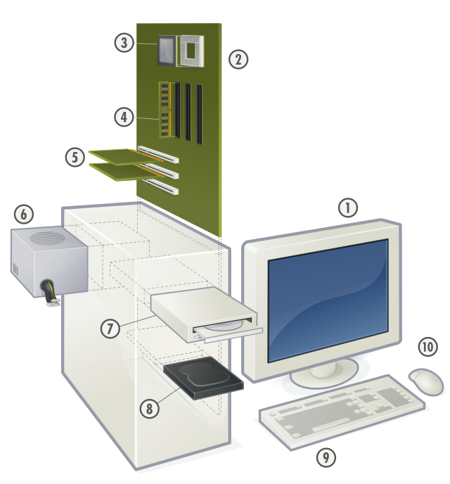
Crea en tú escritorio una carpeta llamada “Práctica0 Componentes Hardware”. Ahora entra en Internet y busca una imagen de cada uno de los componentes que se indican.

DISCO DURO | PROCESADOR | RAM
MONITOR | TECLADO | RATÓN
IMPRESORA | PENDRIVE | PLACA BASE

- Tendrás que descargar la imagen dentro de la carpeta anterior.
- Cambia el nombre de cada imagen por del elemento. Ejemplo: Disco duro.
- Una vez termines la actividad copia la carpeta a en tu pendrive.

Contesta a las siguientes preguntas :

¿Tienes ordenador en casa? Indica si es de sobremesa o portátil(si tienes varios indica cada uno ellos)

SÍ
NO
¿Tienes Internet en casa? □ □
¿Has hecho algún trabajo con el ordenador otros años? □ □

